居民医保数据采集-网页版
用户手册

苏州工业园区公积金管理中心

SUXSOFT CO.,LTD

2012年9月

目录
第1章 登录界面 5
1.1 功能 5
1.2 界面 5
1.3 操作流程说明 5
第2章 人员信息修改 6
2.1 功能 6
2.2 界面 6
2.3 操作流程说明 6
第3章 个人信息批量新增 9
3.1 功能 9
3.2 界面 9
3.3 操作流程说明 10
第4章 个人信息批量减少 12
4.1 功能 12
4.2 界面 12
4.3 操作流程 12
第5章 减少人员恢复 14
5.1 功能 14
5.2 界面 14
5.3 操作流程 14
第6章 单位本年度参保人员信息查询 16
6.1 功能 16
6.2 界面 16
6.3 操作流程 16
第7章 单位下年度申报人员信息查询 18
7.1 功能 18
7.2 界面 18
7.3 操作流程 18
第8章 错误数据下发 20
8.1 功能 20
8.2 界面 20
8.3 操作流程 20
第9章 缴费信息汇总 22
9.1 功能 22
9.2 界面 22
9.3 操作流程 22
第10章 人员变更信息查询 23
10.1 功能 23
10.2 界面 23
10.3 操作流程 23
第11章 参保人员卡号查询 24
11.1 菜单说明 24
11.2 功能 24
11.3 操作流程说明 24
第12章 各批次制卡失败人员查询 27
12.1 菜单说明 27
12.2 功能 27
12.3 操作流程说明 27

登录界面

功能
学校和社区通过输入代码和密码登陆。

界面
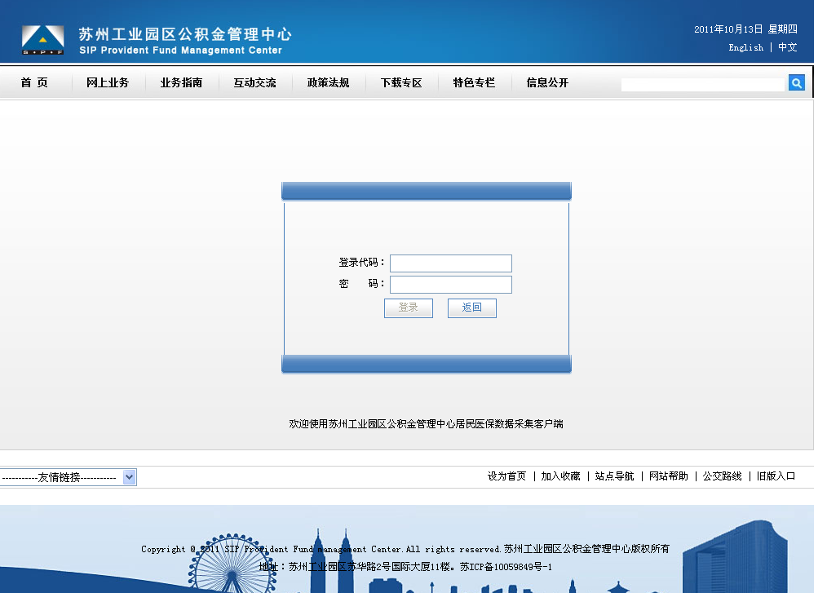
登录系统

操作流程说明
- 输入登录代码判断登录代码是否正确，不正确提示错误信息并且不能输入密码。
- 登入代码验证通过，输入密码，点击登录，验证密码失败提示错误信息，正确进去首页。
- 重新输入单位代码和密码可点击返回按钮。

人员信息修改

功能
对系统里的人员信息进行修改

界面
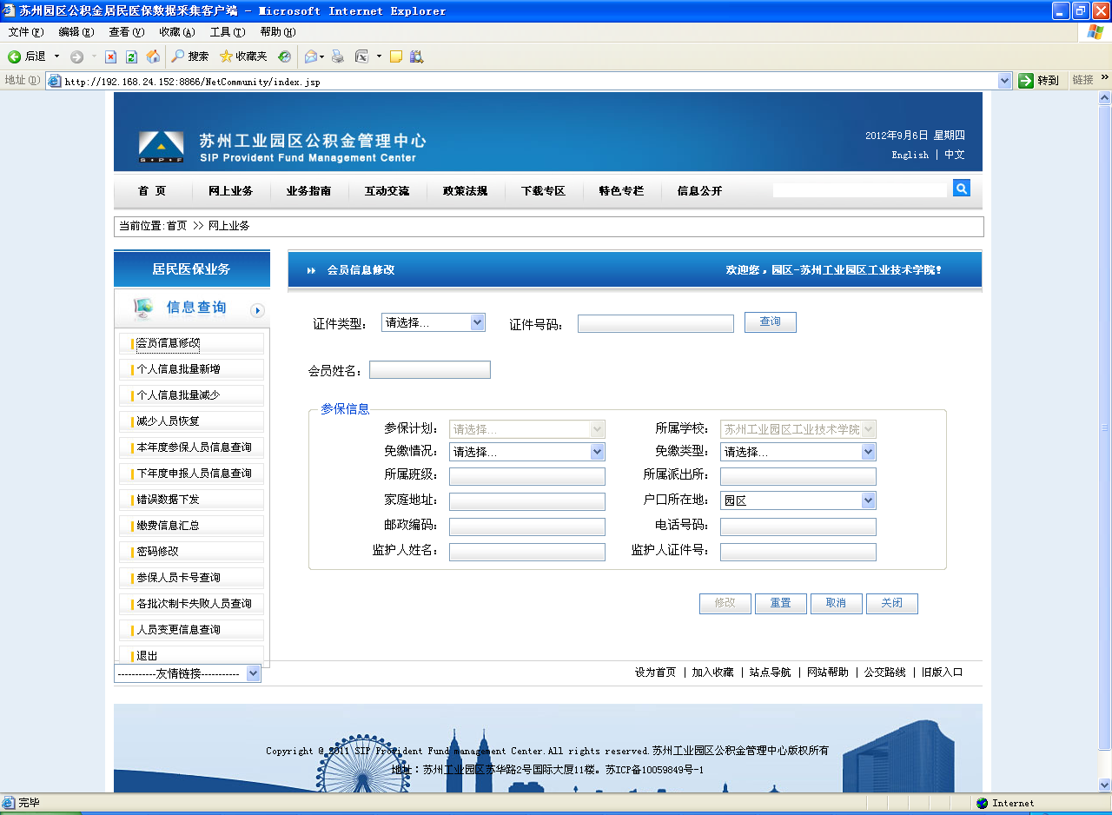

操作流程说明
- 进入人员信息修改界面
- 选择证件类型并输入证件号码后点击查询按钮查出人员参保信息
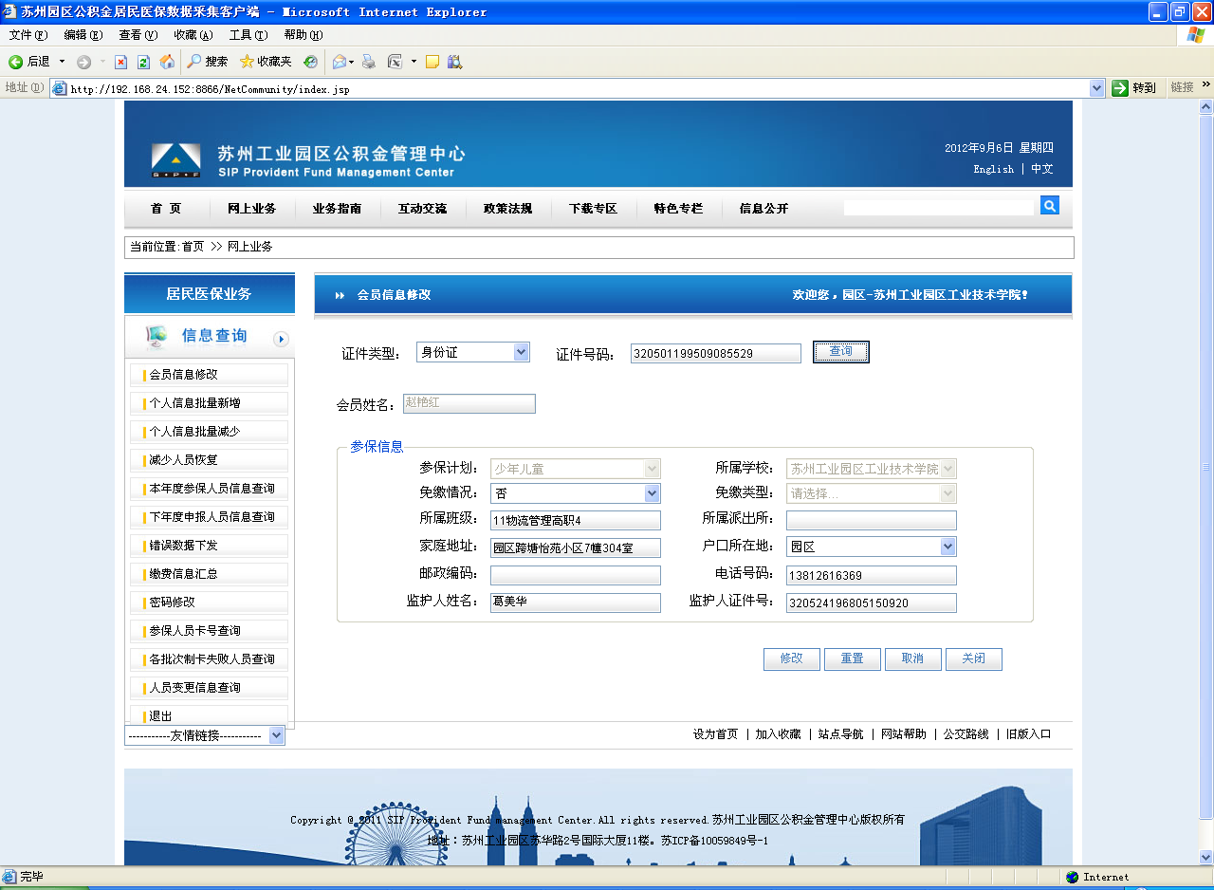

- 修改参保信息里的相关内容后，点击修改按钮成功修改参保人员信息
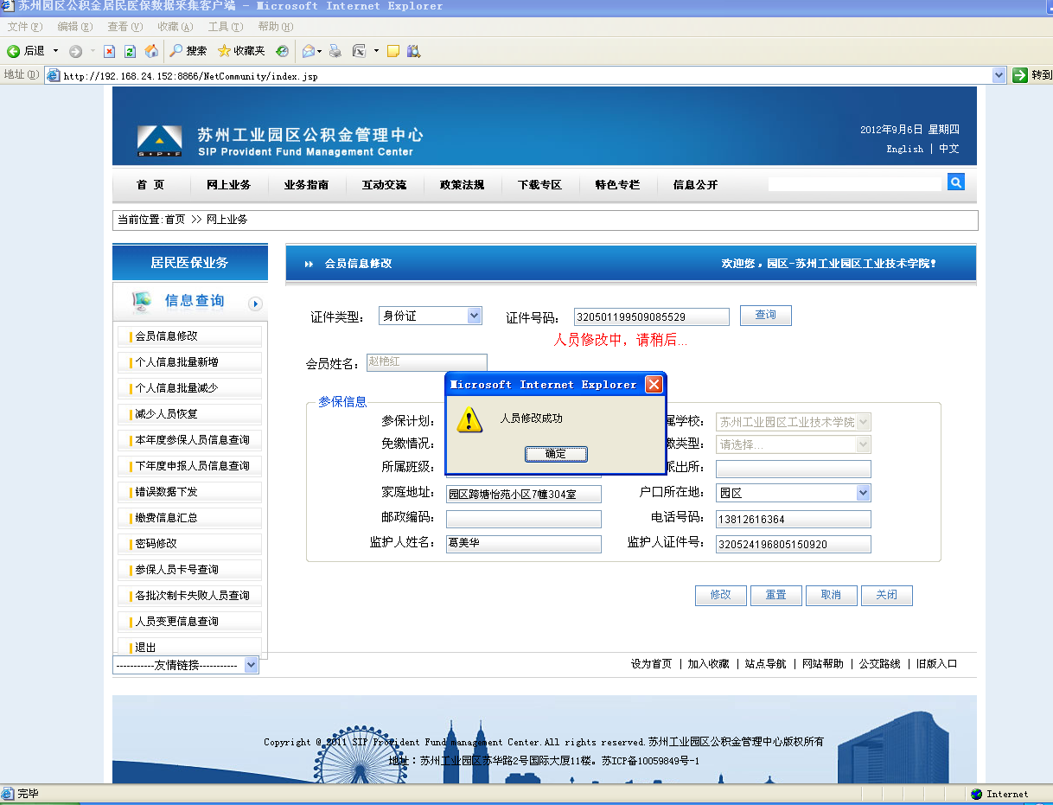

- 点击重置按钮将界面重置
- 点击取消按钮清空已输入的信息
- 点击关闭按钮退出本页面

个人信息批量新增

功能
批量新增居民医保参保人员（学生类型）的基本信息。

界面

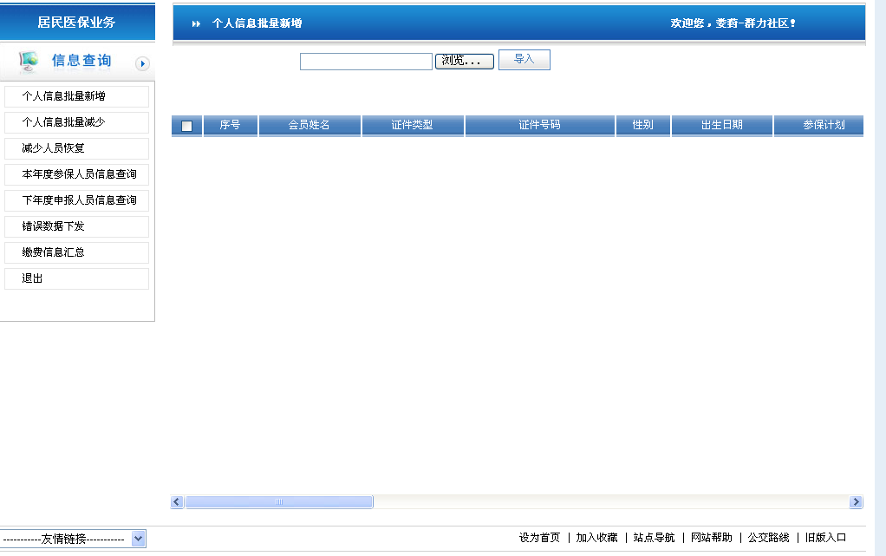

操作流程说明
- 本系统统一采用导入Excel2003格式，导入次序及格式如下：
序号、姓名、证件类型（代码）、证件号码、性别(F-女、M-男)、出生日期（yyyy-mm-dd）、参保计划（代码）、户口所在地（园区、园区外）、免缴情况（是：Y;否：N）、免缴类型（代码）、所属社区（代码）、所属派出所代码、所属班级、家庭地址、邮政编码、联系电话、监护人姓名、监护人证件号码。
对于所有居民医保参保人员，所属派出所均可填可不填。
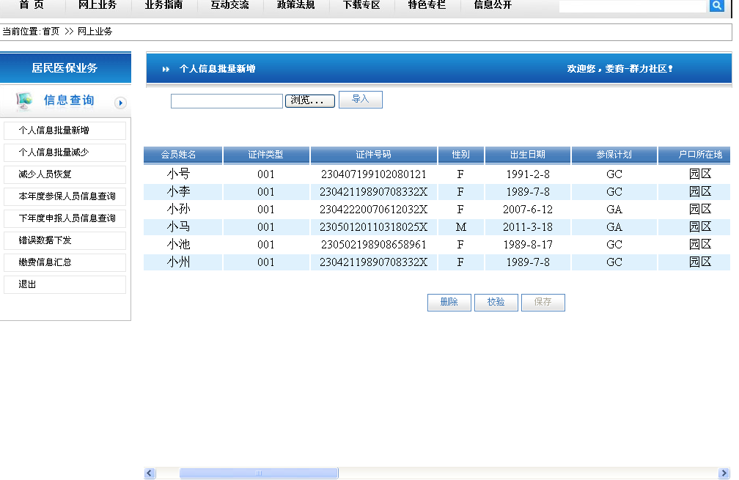
导入数据成功后的界面
点击导入按钮，选择相应路径下的Excel文件；在此可以进行删行操作，要删除某行信息，可选中该行的首尾的复选框，点击删除按钮。确认无误后，点击校验按钮，校验出错误信息，页面显示错误信息

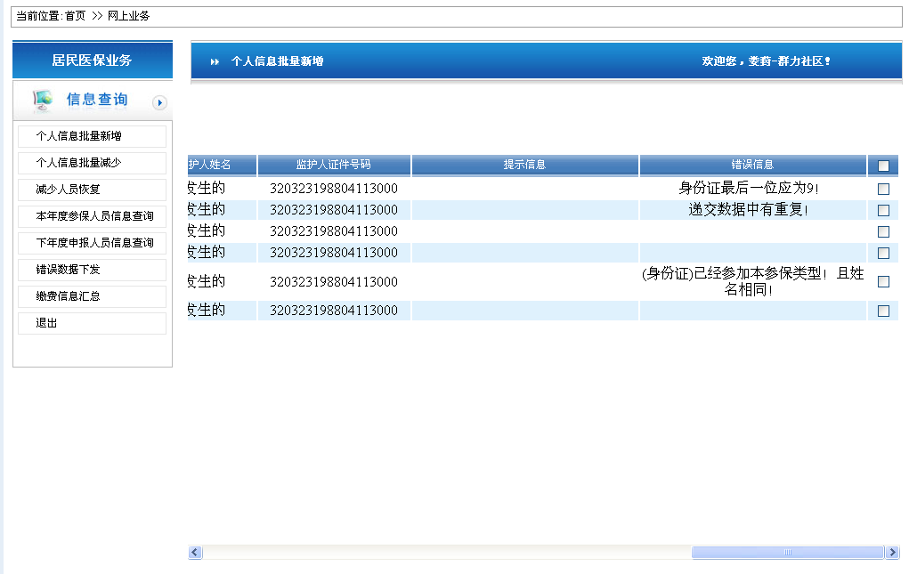
校验后右边的出错信息
个人信息批量新增导入格式模版

注: 1当表格后没有详细提示信息或出错信息,且提示导入数据中有不符合要求的数据,请确认导入表格的格式与模版是否相同.
2导入时若出现页面卡住的现象，请检查导入的表格除了有效数据外，是否存在大量的空白行

个人信息批量减少

功能
批量将现有正常参保的居民医保参保人员（学生类型）状态设置为减少。

界面
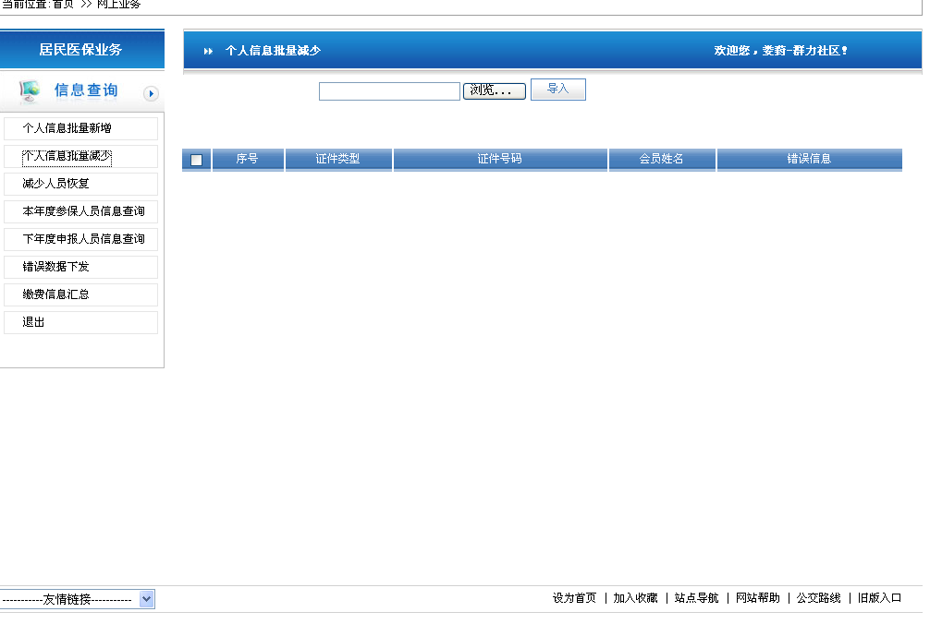

操作流程
- 本系统统一采用Excel2003导入格式，导入次序及格式如下：
导入格式为：序号、证件类型（代码）、身份证号码（证件号）、姓名
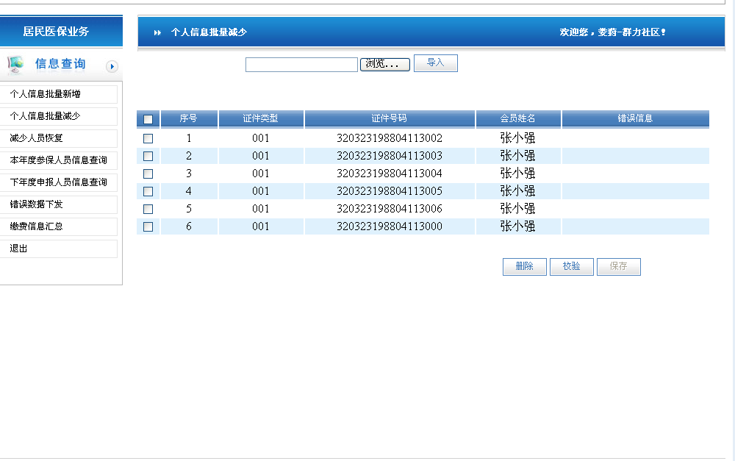
导入成功界面
个人信息批量减少导入格式模版:

减少人员恢复

功能
将已经减少的居民医保人员（学生类型）状态恢复为正常。

界面
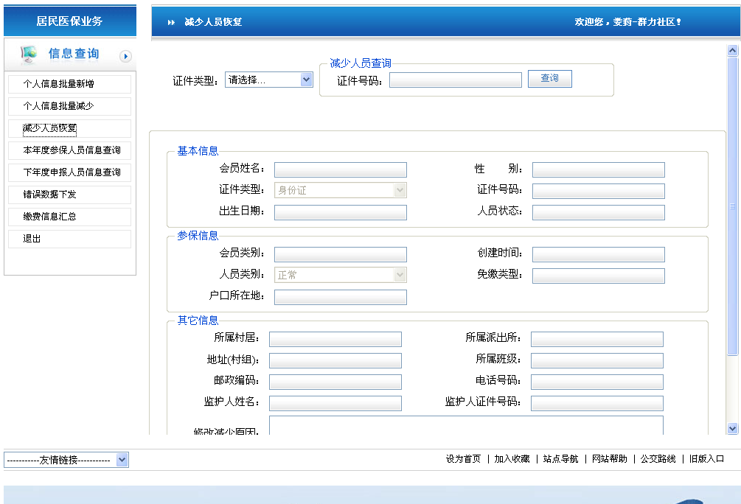

操作流程
- 打开减少人员恢复界面，在减少人员查询下方选择证件类别，在证件号码文本框输入证件号码，单击查询，查询出人员信息后，单击恢复，则完成减少人员的恢复；查询出来的人员信息全部不可修改。

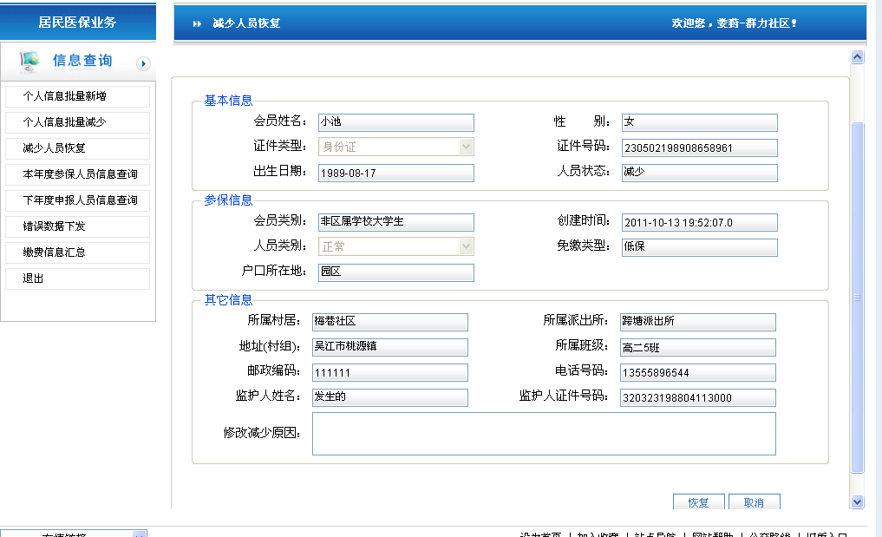
- 点击取消按钮可以清除页面上所有文本框中的值，待下一个查询。

单位本年度参保人员信息查询

功能
下发单位上年度参保人员数据，可以导出

界面
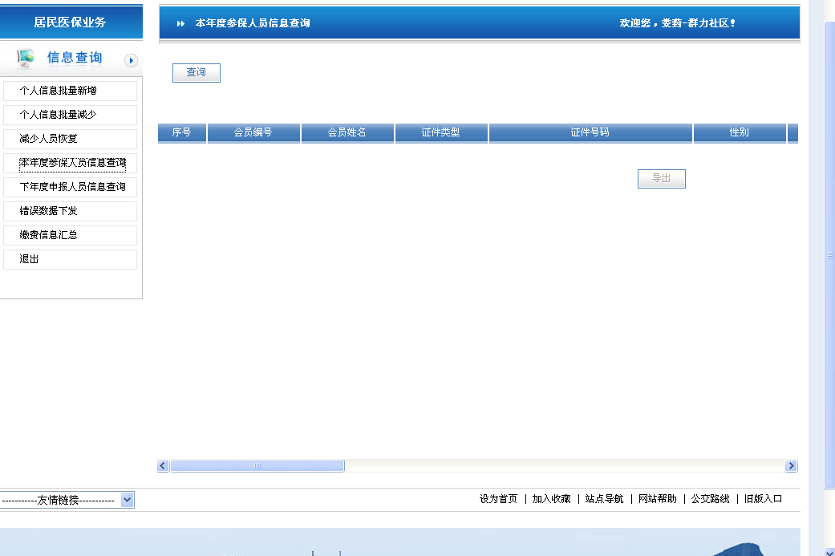

操作流程
- 打开单位本年度参保人员信息查询界面。点击查询按钮，显示单位当年度参保人员信息包括：编号、姓名、证件类型（代码）、证件号码、性别(F-女、M-男)、出生日期（yyyy-mm-dd）、参保计划（代码）、户口所在地（园区、园区外）、免缴情况（是：Y;否：N）、免缴类型（代码）、所属社区（代码）、所属派出所代码、所属班级、家庭地址、邮政编码、联系电话、监护人姓名、监护人证件号码。
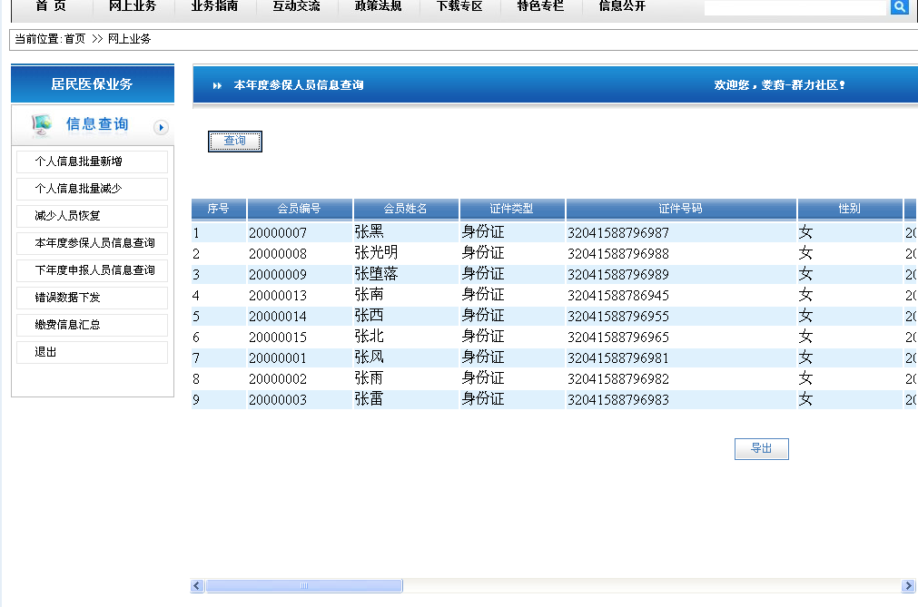
- 可以导出

单位下年度申报人员信息查询

功能
单位可以查询申报的，可以导出

界面
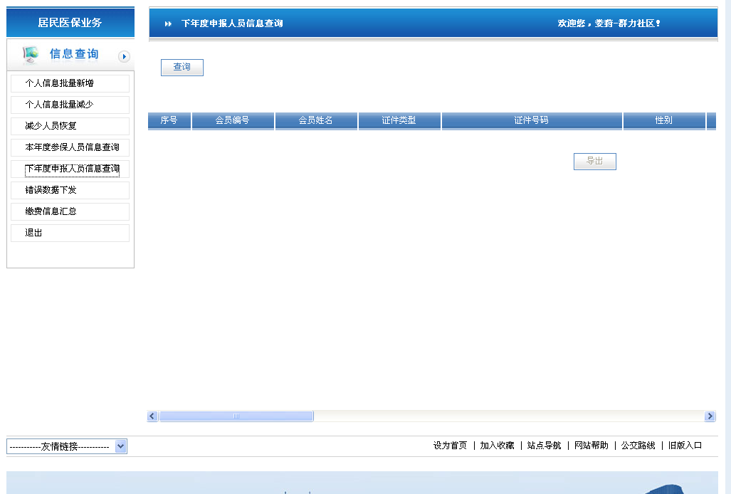

操作流程
- 打开单位下年度参保人员参保人员数据下发界面。点击查询按钮，显示单位申报的下年度参保人员信息包括：编号、姓名、证件类型（代码）、证件号码、性别(F-女、M-男)、出生日期（yyyy-mm-dd）、参保计划（代码）、户口所在地（园区、园区外）、免缴情况（是：Y;否：N）、免缴类型（代码）、所属社区（代码）、所属派出所代码、所属班级、家庭地址、邮政编码、联系电话、监护人姓名、监护人证件号码。
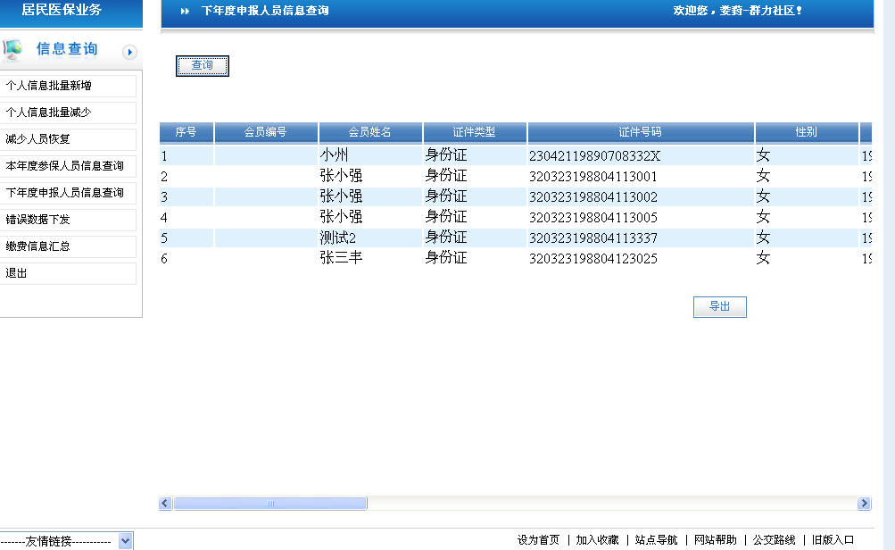
- 可以导出
注：下年度申报人员等于上年度续保人员加本年度增加人员减去本年度减少人员

错误数据下发

功能
单位申报的数据和中心核心系统数据比对后，未通过的数据按照错误原因下发

界面
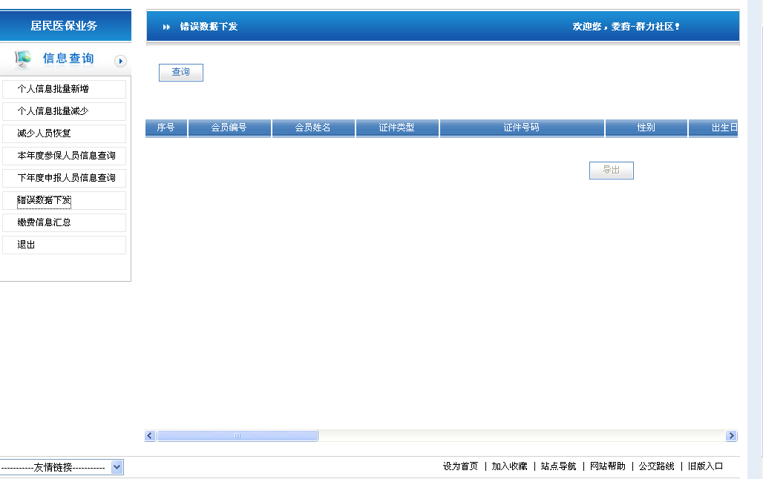

操作流程
- 打开错误数据下发界面。点击查询按钮，显示信息包括：姓名、证件类型（代码）、证件号码、性别(F-女、M-男)、出生日期（yyyy-mm-dd）、参保计划（代码）、户口所在地（园区、园区外）、免缴情况（是：Y;否：N）、免缴类型（代码）、所属社区（代码）、所属派出所代码、所属班级、家庭地址、邮政编码、联系电话、监护人姓名、监护人证件号码，错误信息
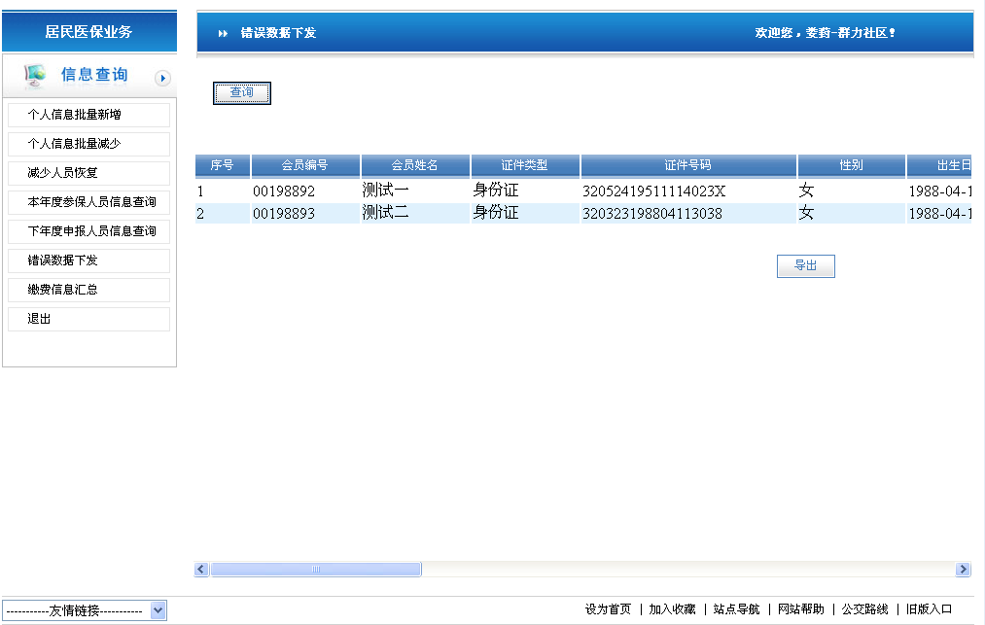
- 可以导出

缴费信息汇总

功能
汇总单位申报的参保人员的缴费信息

界面
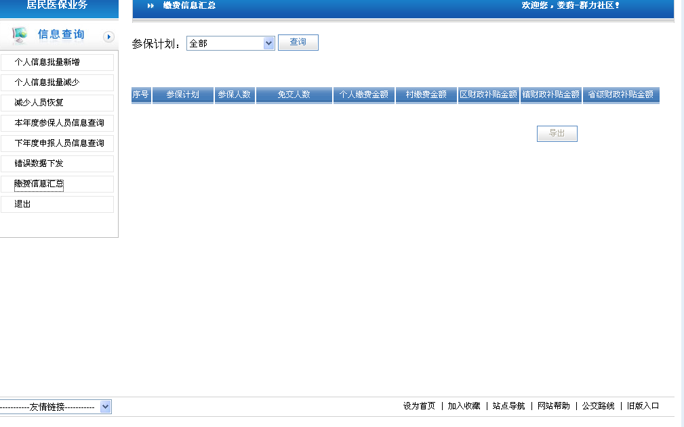

操作流程
- 点击查询按钮，下拉框可选择参保计划显示对应人员的缴费汇总，包括：参保计划，参保人数、免交人数、个人缴费金额、村缴费金额、区财政补贴金额，镇财政补贴金额、省级财政补贴金额
- 可导出。

人员变更信息查询

功能
对进行过人员信息变更的信息进行查询

界面
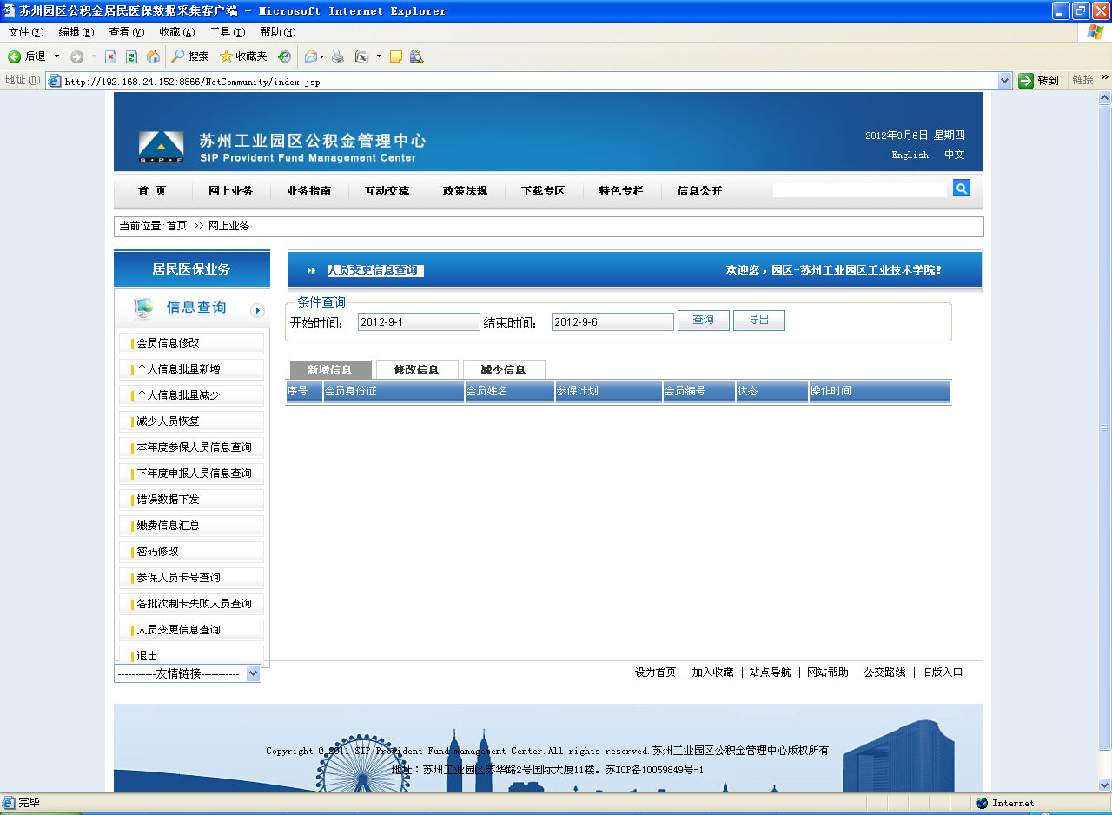

操作流程
- 输入开始结束时间后点击查询按钮能查询出新增信息，修改信息，减少信息
- 点击导出按钮能导出界面信息到excel

参保人员卡号查询

菜单说明
首页- 网上业务-参保人员卡号查询

功能
对参保人员的制卡信息进行查询

操作流程说明
- 进入参保人员卡号查询界面
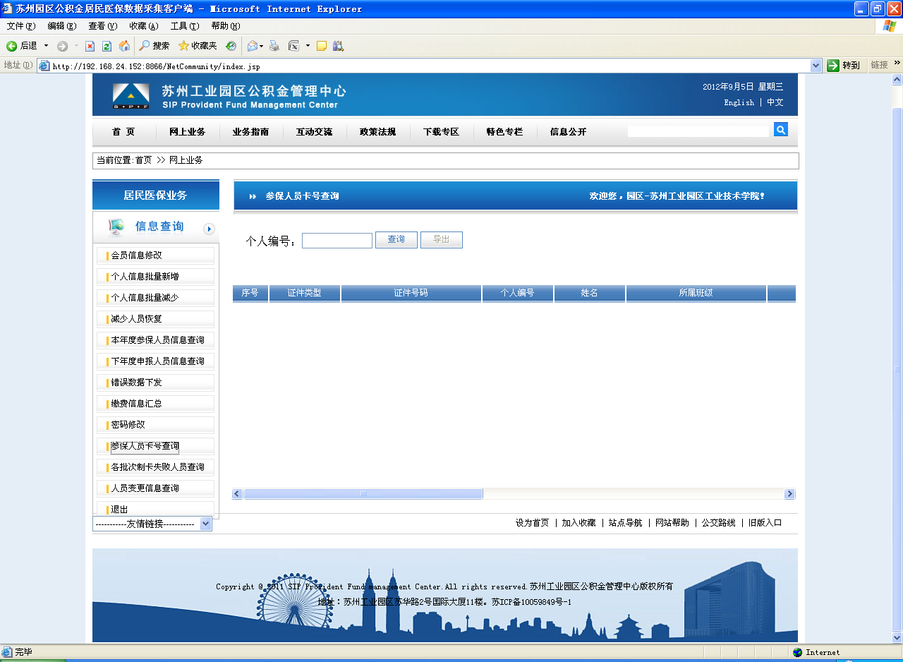

- 输入个人编号点击查询按钮查询所输参保人员编号的制卡信息，不输编号则查询本校所有正常参保学生的制卡信息
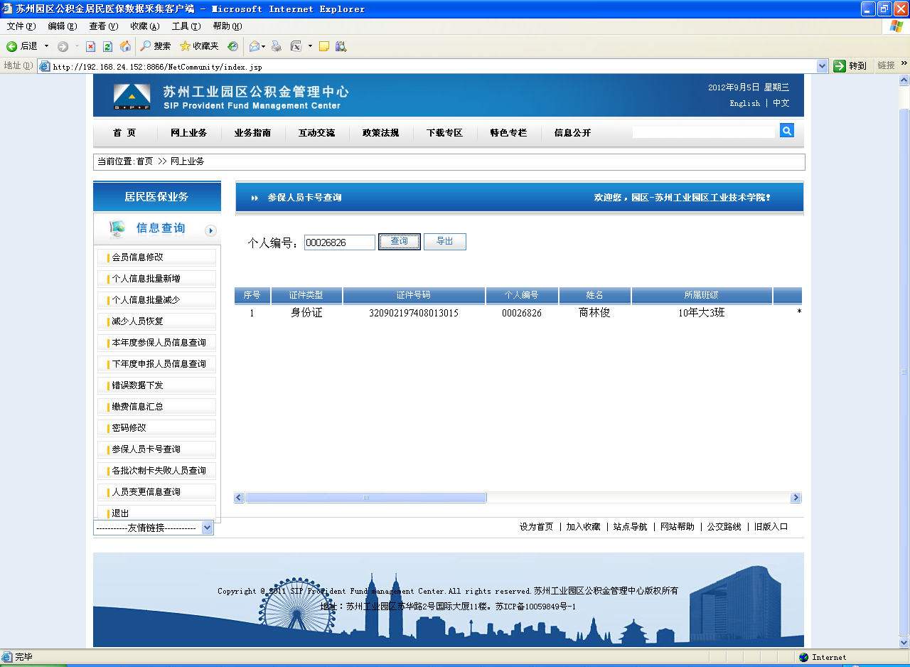

- 点击导出按钮导出界面数据成excel格式
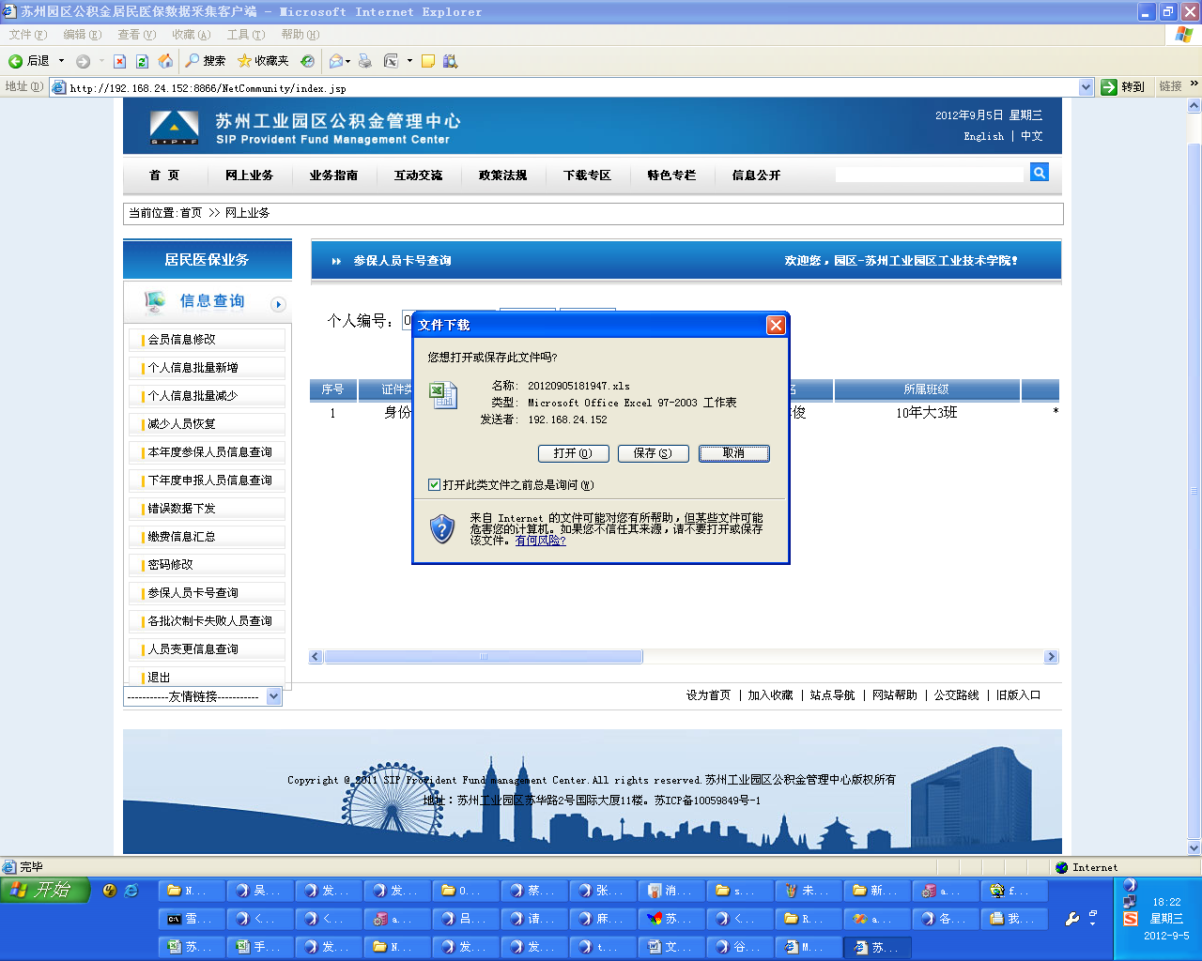

- 点击退出按钮，退出参保人员卡号查询界面

各批次制卡失败人员查询

菜单说明
首页- 网上业务-各批次制卡失败人员查询

功能
对各批次制卡失败的人员制卡信息进行查询

操作流程说明
- 进入各批次制卡失败人员查询界面
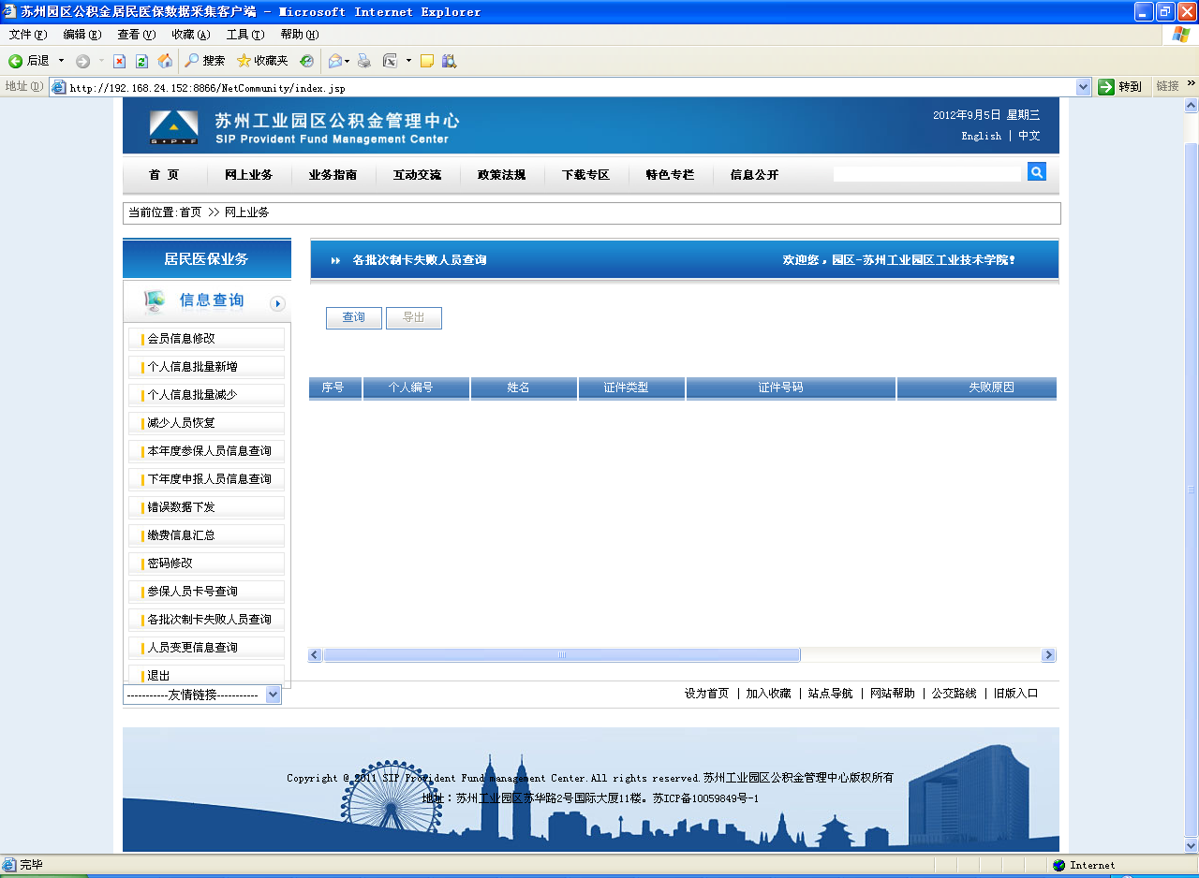

- 点击查询按钮查询出制卡失败人员信息
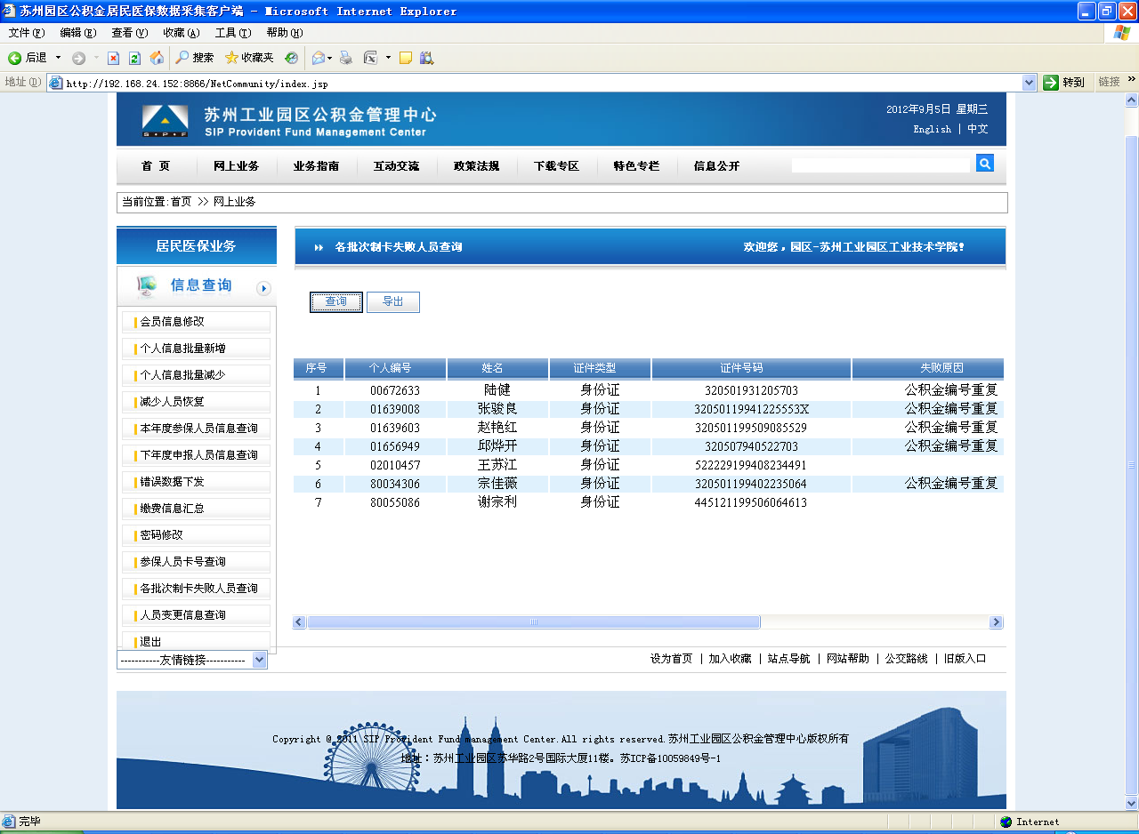

- 点击退出按钮退出各批次制卡失败人员查询界面

